TEST INCIDENT REPORT DOCUMENT

“Peek A Book”

|  |  |
| --- | --- |
| Versione | 1.0 |
| Data | 20/08/2024 |
| Presentato da | Iacomino Domenico, De Luca Ciro |

RevisionHistory

|  |  |  |  |
| --- | --- | --- | --- |
| **Data** | **Versione** | **Descrizione** | **Autori** |
| 20/08/2024 | 1.0 | Stesura completa | Iacomino Domenico,  De Luca Ciro |
|  |  |  |  |
|  |  |  |  |

Indice

1. Introduction 3

2. Relazione con altri documenti 3

3. Ambiente di esecuzione 3

4. Bug Report 4

1. Introduzione

Il seguente documento contiene un report dell’esito dell’esecuzione dei test di sistema individuati nel Test Plan e descritti nel Test Case Specification..

1. Relazione con altri documenti

Di seguito si fa riferimento alle relazioni con gli altri documenti di test finora prodotti:

**Test Plan:** Nel Test Plan sono stati individuati i test da eseguire e la modalità di quest’ultimi.

**Test Case Specification:** Nel Test Case Specification sono stati descritti in maniera accurata i test individuati nel Test Plan.

**Test Execution Report:** Sono stati riportati i risultati dei test di sistema specificati nel documento di Test Case Specification.

1. Ambiente di esecuzione

Per l’esecuzione dei test di sistema, l’applicativo è stato avviato con un deployment in locale del server Apache. I test case sono stati avviati automaticamente tramite l’utilizzo del plugin del browser Chrome, Selenium IDE. Selenium IDE è un add-on open source disponibile per i web browser più utilizzati e consente l’automazione dei test per piattaforme web mediante la registrazione delle operazioni di input effettuate dall’utente sulla GUI del sistema.

1. Bug Report

Di seguito sono elencati i test di sistema che hanno prodotto un risultato diverso da quello atteso.

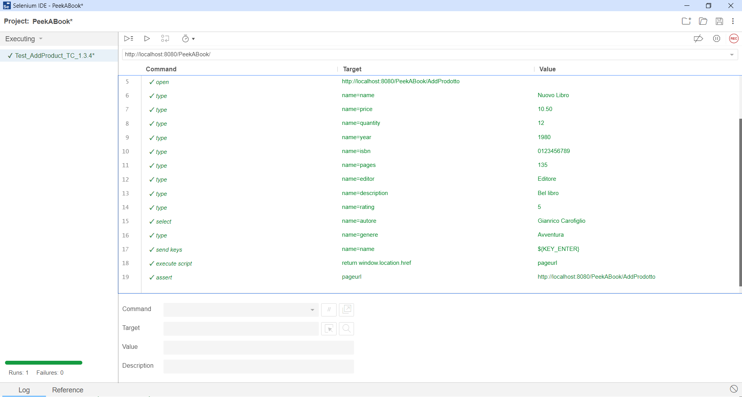

|  |  |
| --- | --- |
| **Test Case ID** | Test_AddProduct_TC_1.3.4 |
| **Descrizione dell'errore** | Il prodotto viene aggiunto al catalogo nonostante non sia stato inserito il file della copertina. |
| **Stato** | RISOLTO |

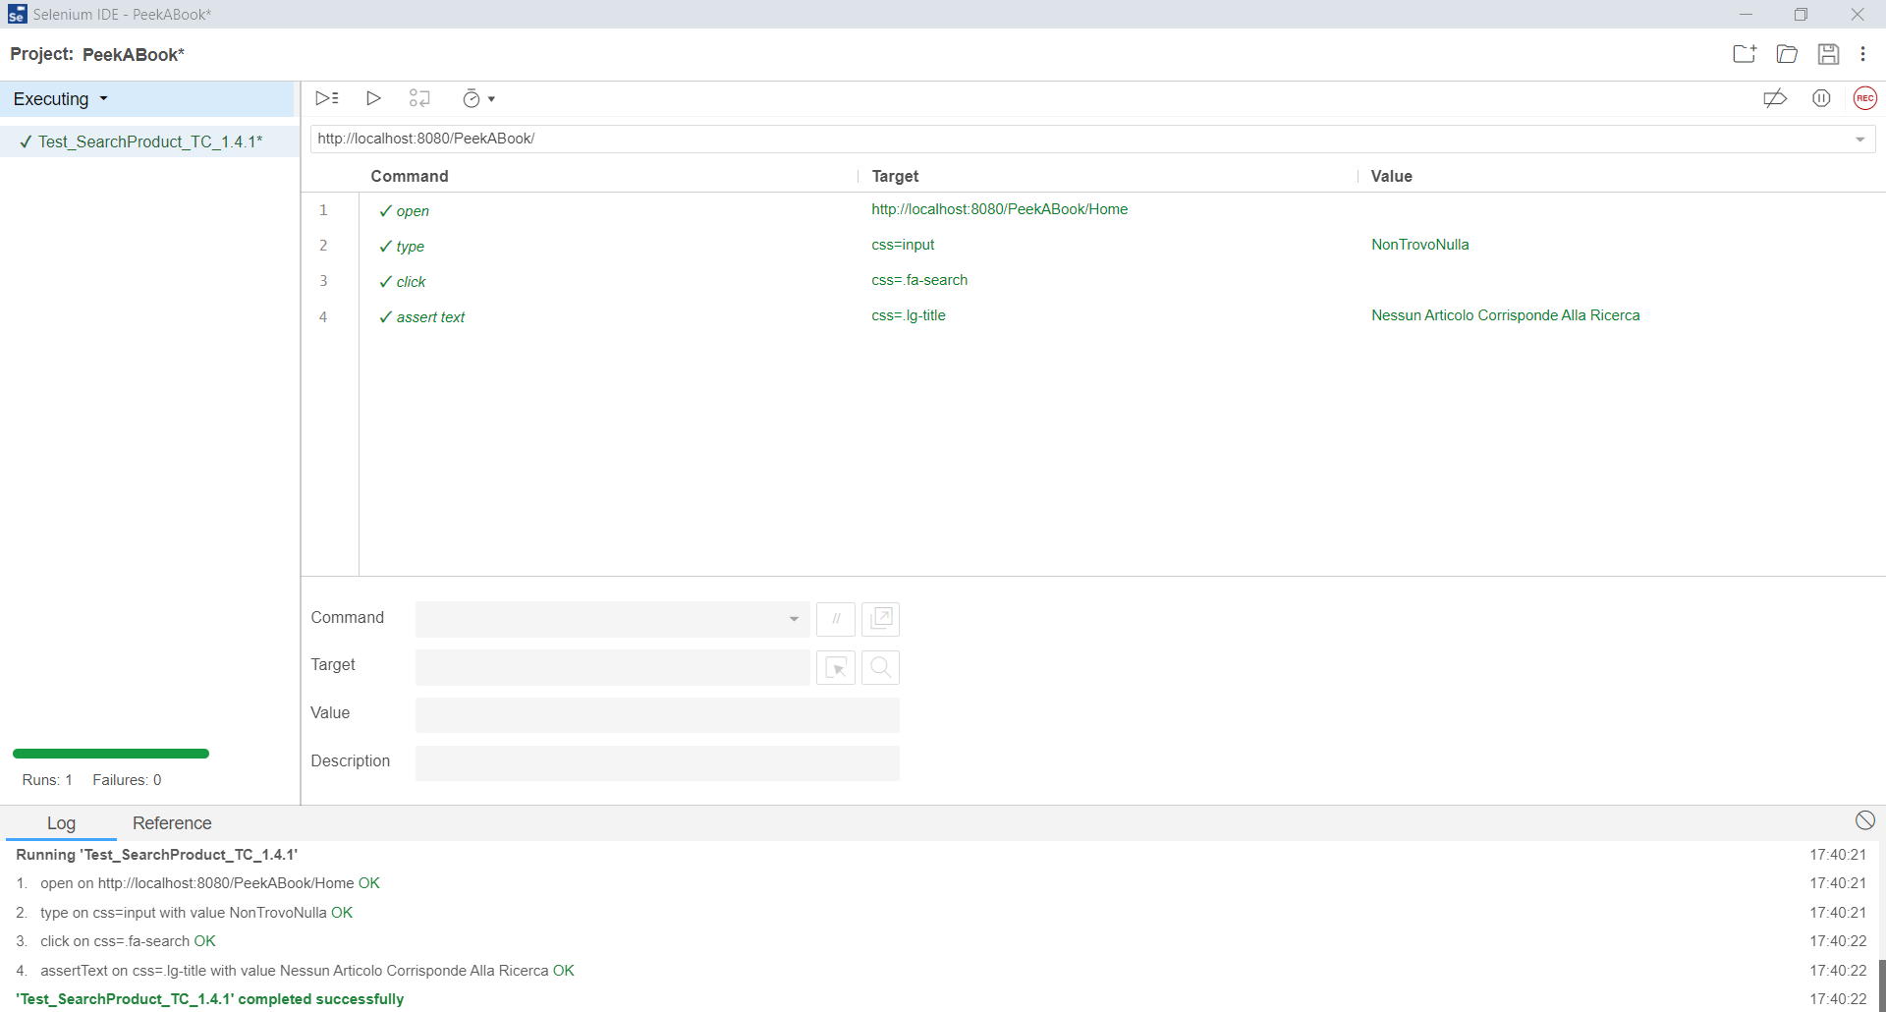

|  |  |
| --- | --- |
| **Test Case ID** | Test_SearchProduct_TC_1.4.1 |
| **Descrizione dell'errore** | L'utente cerca il titolo di un libro non presente nel catalogo e viene mostrata una pagina di errore generico |
| **Stato** | RISOLTO |